Social Network Cleaner

Версия: 1.0

Данная программа разработана для частичной очистки своей деятельности в социальных сетях и поддержания чистоты вашей персональной страницы от постов, которые за несколько лет могли обрести негативный оттенок для вашей репутации.

На данный момент программа поддерживает только одну социальную сеть: VK

В дальнейшем по надобности будут разработаны расширения для других социальных сетей.

# Разработчик программы

Драздов Валентин Сергеевич

Для связи:

**e-mail**: [drazdsoft@yandex.ru](mailto:drazdsoft@yandex.ru)

**vk**: <http://vk.com/drazd>

**facebook**: <http://fb.com/drazd>

# Требования к компьютеру

**Процессор**: желательно не менее 4 ядер, 64-разрядный;  
**Оперативная память**: Не меньше 4 Гб. Для больших объемов – не меньше 8 Гб;  
**Операционная система**: Windows Vista SP2 и старше, только 64-разрядные;  
**.NET Framework**: Версия не ниже 4.5.2

# Известные баги

* Проблема с авторизацией при выключенной функции «Двухфакторной аутентификации»;
* Отказ в работе (ошибка авторизации, неработоспособность функций) при загрузке большого объема данных – это «бан» вконтакта, проблема исчезает через сутки;
* Медленная работа при большом объеме данных.

# Отказ от ответственности

**Данная программа поставляется автором как есть.** Программа **не хранит** ваши логины и пароли и не сохраняет токены авторизации – после каждого запуска необходимо выполнить процесс авторизации с нуля.

Программа имеет функцию сохранения загруженных из социальной сети данных на жесткий диск. Однако, сохраняется только текст постов и первая фотография. Автор программы **не гарантирует** полную сохранность текстов постов, форматирования, использованных спец-символов, а также качества фотографий.

Автор программы **снимает с себя ответственность** за действия пользователя при использовании программы. В случае непреднамеренного удаления пользователем информации, которую он не собирался удалять – программа **не имеет** механизмов восстановления удаленной информации!

Программа не имеет доступа к вашим фотоальбомам, разделу видео, сообщениям и не имеет функционала по управлению вашими группами.

Программа использует официальный API социальной сети VK и **не имеет** прямого доступа к базам данных. После удаления вами какой-либо информации через API – эта информация будет удалена с вашей персональной страницы, однако, это **не гарантирует** полное удаление информации из базы данных социальной сети. Если вы хотите сокрыть информацию, которая на данный момент является незаконной – данная программа не поможет вам, единственным возможным решением проблемы может быть **полное удаление своей страницы** из социальной сети. Однако, вы можете воспользоваться данной программой для сохранения содержимого постов вашей страницы для ностальгии в дальнейшем.

# Работа с программой

Для запуска программы необходимо запустить файл **SocialNetworkCleaner.exe**

После открытия программа отображает основной интерфейс для работы:

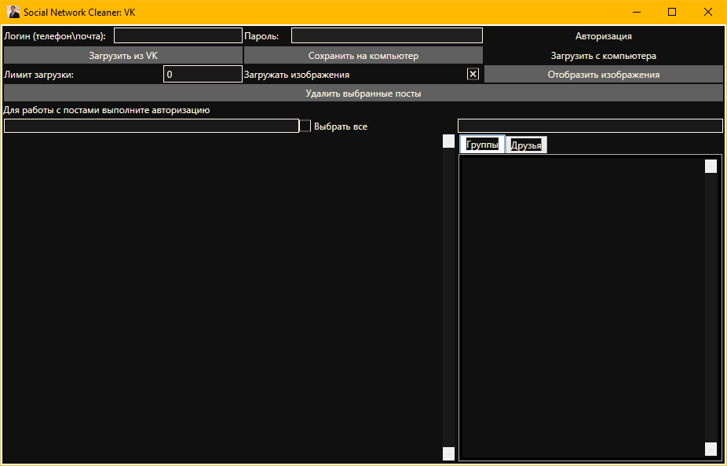

Панель авторизации

Панель групп

Панель постов

Панель функциональных кнопок

# 1. Авторизация в социальной сети

Для авторизации в социальной сети используется логин (почта или номер телефона) и пароль.

В случае использования двухфакторной авторизации появляется специальное окно для ввода кода:  
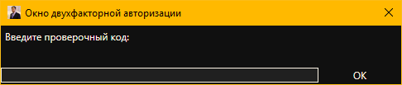

После авторизации на функциональной панели отображается сообщение об успешной смене статуса авторизации.

Если у вас отключена двухфакторная авторизация – просто нажмите OK.

Если в этом случае возникает ошибка – включите эту функцию. Для этого необходимо перейти в раздел Настроек – Безопасность:

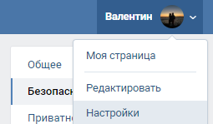

Включить опцию «Подтверждение входа»

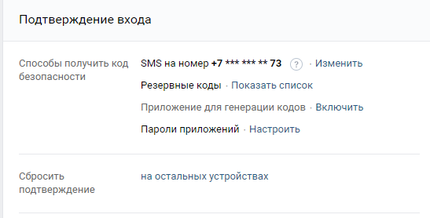

# 2. Функции программы

## 2.1 Загрузка из VK

Данная функция доступна только после авторизации в социальной сети.

В качестве параметра кнопки используется расположенные ниже поля:

Лимит загрузки - это поле задает ограничение загрузки постов из социальной сети. Для загрузки всей информации необходимо оставить значение «0». В случае возникновении проблем при работе программы –рекомендуем установить лимит меньше, чем номер проблемного поста (отображается в статусе при загрузке).

Загружать изображения – Если вы хотите сэкономить трафик или у вас слабый компьютер, рекомендуется отключить данный флаг. В этом случае посты будут загружены без фотографий

Данная кнопка проводит загрузку в три этапа:

1. Выполняется загрузка текстовой части всех постов из социальной сети. При этом загрузка идет блоками по 100 постов (ограничение Вконтакте). Во время загрузки на функциональной панели отображается информация по загрузке:  
   
2. После загрузки текстовой информации будет выполнена загрузка всех групп и друзей пользователя:  
   
3. В последнюю очередь выполнится связывание загруженных постов с информацией о группах и друзьях (для возможности дальнейшей сортировки и фильтрации). В случае, если установлен флаг «Загружать изображения» - будут загружены первые фотографии к постам:  
   

После выполнения функции панель постов будет заполнена кратким содержимым постов, а панель групп будет заполнена всеми группами, на которые подписан пользователь социальной сети.

В связи с большой нагрузкой на оперативную память при отображении информации, если будет загружено более 100 фотографий – будет сделано предупреждение и предложение отобразить только 100 фотографий.

Если ваш компьютер не обладает большим количеством оперативной памяти – рекомендуем воспользоваться отказом от отображения всех фотографий.

### 2.2 Отобразить изображения

Данная функция выполняет отображение фотографий ко всем выбранным постам. Если на этапе загрузки из социальной сети загрузка не была произведена – это будет выполнено во время выполнения функции.

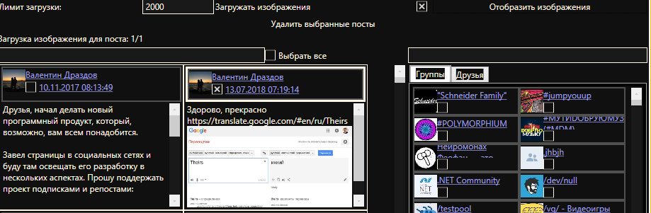

## 2.3 Удалить выбранные посты

Данная функция доступна только после авторизации в социальной сети.

Все выбранные посты будут подвергнуты удалению. После выполнения удаления программа предложит повторно загрузить посты из социальной сети. От этой опции можно отказаться, но в данном случае корректное отображение постов в программе не гарантировано.

## 2.4 Сохранить на компьютер

Данная функция доступна только после загрузки постов

Выполняет сохранение всей загруженной информации в папку, где находится программа:  
posts.xml -–информация обо всех постах  
users.xml – информация о пользователях, от которых выполнялись репосты  
groups.xml – информация обо всех группах

Папка imgs – аватары групп и пользователей, от которых выполнялись репосты

## 2.5 Загрузить с компьютера

Выполняет загрузку информации, сохраненной ранее в папку, где находится программа.

**\*ВНИМАНИЕ!** Загруженные посты могут отличаться от реальной картины в социальной сети. Удаление постов возможно только после авторизации! Удаление постов, информация о которых осталась в сохраненной информации на компьютере, но которых нет в социальной сети может привести к непредвиденым последствиям**. АВТОР ПРОГРАММЫ НЕ ГАРАНТИРУЕТ КОРРЕКТНУЮ РАБОТУ В ДАННОМ СЛУЧАЕ.**

# 3. Работа с постами

Работа с постами осуществляется в панели постов и панели групп.

Для фильтрации групп и друзей используется текстовое поле на соответствующей панели.

Для фильтрации постов используется выбор групп через флажок, а также текстовое поле на соответствующей панели.  
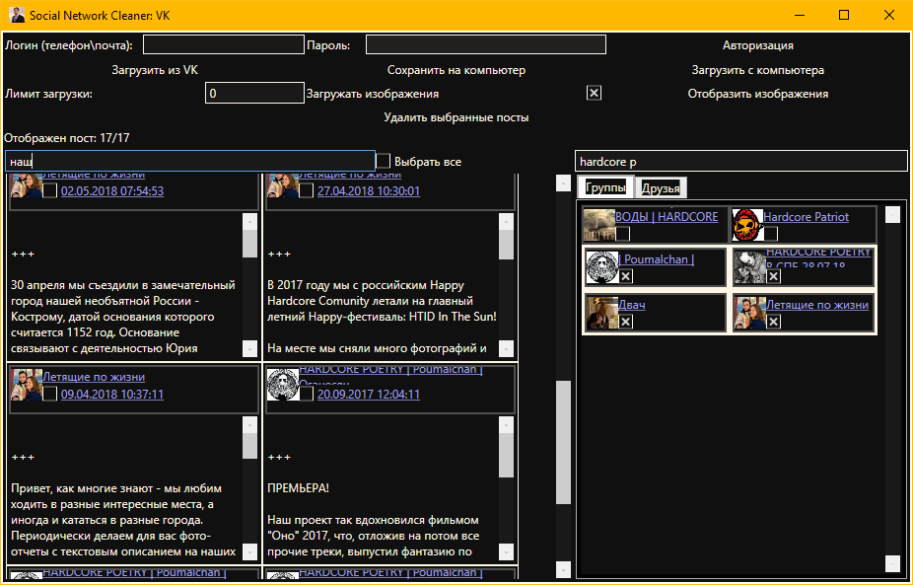

Для выбора постов на удаление используется флажок у каждого поста, а также специальный флажок «Выбрать все», который выбирает все посты, отображаемые с применением текущих фильтров.